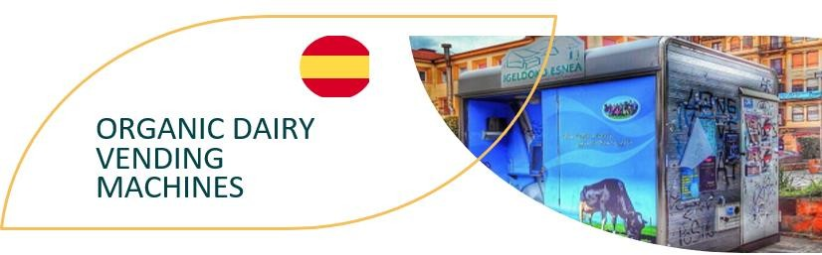 ПРОУЧВАНЕ НА СЛУЧАЙ - ВДЪХНОВЕТЕ СЕ

Казус, който показва как може да се избегне опаковането:
Тези вендинг машини в баския регион на Испания предлагат на потребителите нов начин за закупуване на прясно мляко и млечни продукти. Тези машини дават възможност на общността да избира желаното качество и количество. Вендинг машините също така премахват опаковките, тъй като клиентите сами си осигуряват съдовете. Късата верига на доставка и директните продажби намаляват разходите и означават, че местните фермери ще станат по-устойчиви.
ПОСЕТЕТЕ https://www.foodinnovation.how/wp-content/uploads/2021/08/83-Organic-Dairy-Vending-Machines.pdf

INNOVATION FOR THE FOOD SERVICE SECTOR

